2021年下半年面向社会认定教师资格体检通知

根据昆山市2021年下半年面向社会认定教师资格工作安排，现就体检的相关事项通知如下：
1．体检对象：认定机构为昆山市教育局的幼儿园教师资格、小学教师资格和初级中学教师资格的认定申请人。
2．体检地点
1）体检地点
苏州市体检中心（广济路242号市立医院北区原三院南侧）。
2）体检时间
经和苏州体检中心协商，我市体检时间安排在8月23日（20人）、9月9 日（70人），9月10 日（80人），9月11日（10人）。
申请人用微信扫描以下二维码完成网上预约确定体检时间，在选定体检日期的上午8：30前到达苏州体检中心体检（中心开始体检时间为7：00，周日休息不上班）。
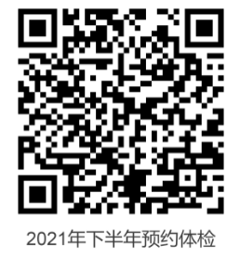

苏州体检中心距昆山市区车程约为1小时，请申请人按时参检并注意往返交通安全。
3．体检费用：幼儿园教师资格申请者：250元；非幼儿园教师资格申请者：175元/人。体检费由申请人自己承担。
4．其他注意
1）体检前一天注意休息，勿熬夜，不要饮酒，忌油腻，避免剧烈运动；体检当天需进行采血、B超等检查，请在受检前禁食空腹8-12小时，留夜尿；体检期间听从医院工作人员引导、保持安静。
2）体检当日申请人确保体温正常、佩戴口罩，带好本人二代身份证、苏康码绿码、行程码及《江苏省教师资格申请人员体检表》（必须正反打印且张贴近期免冠正面1寸彩色白底证件照），表中“婚否”务必要如实填写。
3）体检报告由申请人自行领取，并于教师资格现场确认时提交。
4）严禁弄虚作假、冒名顶替，如隐瞒病史影响体检结果的，即取消资格。逾期不参加体检者，视作自动放弃。

昆山市教育局教师资格认定工作领导小组办公室
2021年8月

